**Муниципальное автономное дошкольное образовательное учреждение Онохойский детский сад «Колобок»**

671300, Бурятия, Заиграевский район, п. Онохой, ул. Красная Горка 4, [Kolobok.64@inbox.ru](mailto:Kolobok.64@inbox.ru)

**Игра-викторина по правилам дорожного движения**

«Школа весёлого Светофоркина»

*Воспитатель: Разуваева Наталья Олеговна*

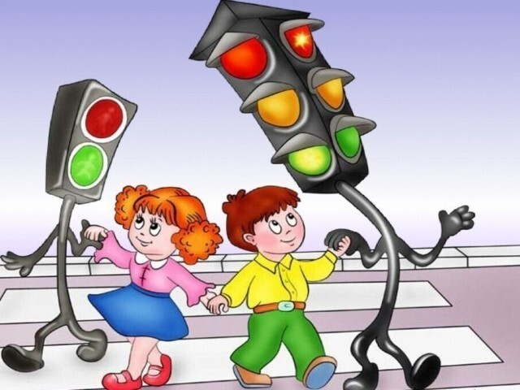

п.Онохой

2022 г.

**Цель**: продолжать формировать представление о правилах дорожного движения   
**Задачи:** Образовательные: - закрепить знания о правилах дорожного движения дорожных знаках в игровой форме; -пополнить знания о правилах поведения на улице в игровой форме; - закреплять умение применять полученные знания в играх и повседневной жизни.

Развивающая: способствовать развитию осторожности, осмотрительности на дорогах.

Воспитательная : воспитывать внимательность на дорогах, сосредоточенность, наблюдательность.   
**Материал:** жетоны, дорожные знаки, разрезанные картинки светофора, дорожных знаков : «Осторожно, дети», «Пешеходный переход», «Автобусная остановка», сигналы светофора (кружки), картинки ситуации пдд.   
  
 **Ход мероприятия**

**-** Ребята, посмотрите, кто-то нам под дверью оставил письмо и посылку. Кто же это мог быть? *(В письме стихотворение «Светофор». Воспитатель читает его, дети должны догадаться название стихотворения.)*

Звучит стихотворение **«Светофор»**

Есть у нас дружок хороший

С великаном добрым схожий!

Знай: три глаза у него-

Не боятся никого.

Утром, днём, в ночную тьму

Все горят по одному.

И у каждого - свой цвет,

Чтоб в пути нам дать совет.

Если жёлтый свет горит-

Приготовиться велит,

На зеленый нам - идти,

Всем счастливого пути!

А зажжётся красный, вдруг

Подожди немного, друг!

Торопыгой вредно быть,

Надо жизнью дорожить!

Друг зовётся "светофор",

Бессловесный разговор

Он давно с людьми ведет,

Никогда не подведёт.

Его мы слушаться должны-

И нам дороги не страшны!!!  
- Что же нам пишет Светофор? «Здравствуйте, ребята! Меня зовут Светофоркин. Я - инспектор дорожного движения. Я слежу за правильным движением на дороге, за пешеходами и машинами.   
По городу, по улице   
Не ходят просто так.   
Когда не знаешь правила,   
Легко попасть впросак.   
Все время будь внимательным   
И помни наперед:   
Свои имеют правила   
Шофер и пешеход  
- Я очень рад, что вы прочитали мое письмо. К сожалению, я не смог к вам прийти. Мне нужно следить за порядком на дороге. Но я приготовил для вас интересную игру- викторину, которая называется « Школа веселого Светофоркина». В ней примут участие две команды : « Знаток дорожного движения» и « Дорожное колесо» *(Дети делятся на две команды)*  
- Как и в любой викторине у нас есть правила: необходимо внимательно слушать задание или вопрос, затем, вместе с командой обсудить возможные варианты ответов и дать ответ, за каждый верный ответ команда получает - один жетон, побеждает та команда, которая наберет больше жетонов. Желаю вам удачи! И так мы - начинаем .  
**1 конкурс « Вопрос – ответ»** *(Каждой команде по очереди будет задаваться вопрос, при правильном ответе команда получает жетон)*\* Где ездят машины? *(По дороге)*  
* Где должны ходить люди (пешеходы)? *( По тротуару)*  
* Где разрешается переходить дорогу, улицу? *( По пешеходному переходу, по светофору)*  
* Как определить, где находиться пешеходный переход? *( На дороге изображены полоски, «зебра», висит знак пешеходный переход)*\* Как нужно переходить дорогу? *(Спокойно, держа взрослого за руку)*

* Где должны играть дети? *(На игровых площадках)*  
**2 конкурс « Загадки»** *(Каждой команде по очереди будет загадываться загадка, при правильном ответе команда получает жетон)*

* Пешеходам объясняет,

Как дорогу перейти.

Он сигналы зажигает,

Помогая нам в пути. *(Светофор)*  
* У него сигналов три.

Ты сигналы назови. *(Красный, желтый, зеленый)*  
* Что за лошадь, вся в полоску,

На дороге загорает

Люди едут и идут,

А она – не убегает. *(Пешеходный переход)*  
* Пьёт бензин, как молоко,

Может бегать далеко,

Возит грузы и людей.

Будь внимателен при ней.*(Машина)*  
* Тут машина не пойдет.

Главный здесь – пешеход.

Чтоб друг другу не мешать,

Нужно справа путь держать. *(Тротуар)*  
* Наш автобус ехал-ехал,  
И к площадочке подъехал.   
А на ней народ скучает,  
Молча транспорт ожидает. *(Остановка)*

**3 конкурс «Собери правильно»***(Задание : кто быстрее и правильно соберет 2 картинки, разрезанные на части.)***Игра « Светофор»** *(Дети стоят в кругу)*  
- Правило игры. Я буду поднимать вверх сигнал светофора. На каждый сигнал , вы выполняете действия, если зеленый сигнал – маршируете на месте, желтый – хлопаете в ладоши, красный-все должны «замереть на месте» (с каждым разом , быстрее меняет сигналы светофора. Дети должны правильно выполнить действия)  
**4 конкурс «Дорожные знаки»** *(Каждому участнику команды будет дан знак дорожного движения. Участник должен дать ответ, как называется дорожный знак и что он обозначает. При правильном ответе команда получает жетон)*

- Ребята, на улицах нашего города очень много разных дорожных знаков. Вы знаете, они лучшие друзья водителей и пешеходов. Каждый знак имеет название и свое значение. А вы знаете знаки дорожного движения?

**5 конкурс «Разложи транспорт по видам»***(Командам предложены конверты с различными ситуациями по пдд. Задание: подобрать к каждой ситуации дорожный знак, жетон получает команда за правильно выполненное задание).*

**Игра « Разрешается или запрещается»***( Игра проходит в кругу. Воспитатель зачитывает предложение, дети должны хлопнуть в ладоши, если разрешается, и не хлопать, если запрещается) (Слайд 22)*  
* Идти толпой по тротуару…*(запрещается)*  
*Уступать место в общественном транспорте старшим…*(разрешается)*\* *Перебегать улицу на красный свет… *(запрещается)*  
* Переходить улицу на зеленый сигнал светофора …*(разрешается)* -   
* Обходить стоящий транспорт спереди… *(запрещается)*  
* Играть возле проезжей части… *(запрещается)*  
* Уважать правила движения…*(разрешается)*

- Молодцы, ребята!

- Вот и подошла к концу наша игра – викторина « Школа веселого Светофоркина». Давайте узнаем, кто же стал победителем нашей игры –викторины « Школа веселого Светофоркина*» (Оглашается победитель )*

*-* Посмотрите, в посылку Светофоркин положил для вас раскраски по правилам дорожного движения. И вот, что он еще пишет: «Я надеюсь, что вы добросовестно будете соблюдать правила дорожного движения; при отсутствии светофора пользоваться только пеше­ходным переходом; не будете играть на проезжей части; обходить автобус сзади; ожидать общественный транспорт только в указанных местах!»   
- Спасибо, ребята, за интересную и увлекательную игру.